**Жизненные формы животных**

Первоначально данный термин появился в ботанике. Еще в конце 19 века датский ученый Йоханнес Варминг охарактеризовал его как некую форму вегетативного тела, находящуюся в гармонии с окружающей средой. Век спустя его начали использовать и зоологи. Тип жизненной формы животных определяют условия окружающей среды. В ходе эволюции все организмы приобретали определенные черты внешнего и внутреннего строения, которые позволяли им выжить. Такие типы приспособлений и называются жизненными формами. У животных эти группы очень разнообразны. Это объясняется способностью этих организмов к передвижению. Большинство животных проводит жизнь в поисках пищи и жилища.

**Классификация жизненных форм животных**

При выделении больших групп главным признаком является среда их обитания. Такую классификацию создал в 1945 году советский зоолог Даниил Николаевич Кашкаров. Жизненные формы, выделенные им, являются наиболее принятыми среди ученых. Поэтому именно данную классификацию мы рассмотрим в нашей статье. Разнообразие жизненных форм животных наблюдается и внутри одного класса. К примеру, среди насекомых различают виды, которые обитают в почве, на ее поверхности, под слоем опавших листьев, на траве, кустарниках и деревьях, в древесине, в воде. Автор данной классификации - зоолог Владимир Владимирович Яхонтов. В каждой из таких форм можно выделить более мелкие. К примеру, среди почвенных насекомых различают обитателей песков, глинистого грунта, каменистых участков и т. п. Еще одной особенностью данной классификации является то, что жизненная форма может изменяться на протяжении жизни. Так, некоторые насекомые с полным превращением на стадии гусеницы питаются листвой, а на стадии взрослой особи - нектаром. А теперь рассмотрим основную классификацию жизненных форм животных, примеры и характер их приспособлений к среде обитания.

***Плавающие***

В данной группе различают чисто водных животных и полуводных. К первой относятся планктон, нектон, нейстон и бентос. Это те организмы, которые постоянно находятся в воде. Чем они отличаются между собой? Планктон пассивно дрейфует в толще воды. Он представлен исключительно мелкими организмами, неспособными сопротивляться течению. На данный момент их описано 250 тысяч видов. Это водоросли, бактерии, одноклеточные животные, рачки дафнии, циклопы, икра и личинки рыб.

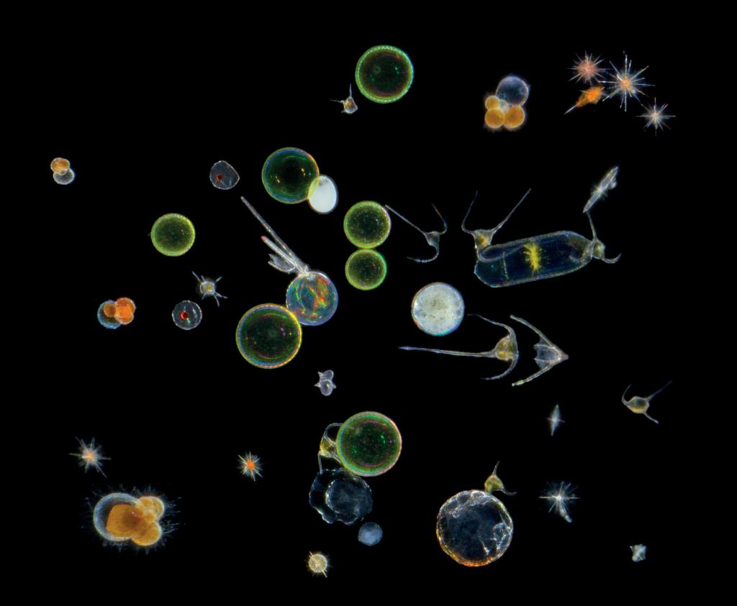Нектонные организмы также обитают в толще воды, но передвигаются активно. Они противостоят течению и преодолевают значительные расстояния в поисках пищи. К этой группе относятся головоногие моллюски, рыбы, пингвины, черепахи, некоторые виды змей, ластоногие млекопитающие. На поверхности воды плавает "инкубатор моря". Именно так ученые называют нейстон. Это организмы, занимающие промежуточное положение между водной и воздушной средой. Основу этой группы составляют водоросли и мелкие беспозвоночные: простейшие, моллюски, кишечнополостные. Они настолько легкие, что не прорывают пленку поверхностного натяжения воды. А еще нейстон поражает своим количеством. Только представьте, на одном квадратном миллиметре площади находятся десятки тысяч нейстонных организмов! Причем размножаются они так интенсивно, что их нередко можно увидеть даже невооруженным глазом. Дно водоемов также не лишено жизни. Там обитает бентос. Название этой группы в переводе с греческого означает "глубина". Ее представители очень разнообразны. К примеру, ракообразные активно передвигаются по дну, а моллюски - малоподвижны. Придонные рыбы постоянно меняют свое положение - то поднимаются в толщу воды, то вновь опускаются на дно. Это скаты и камбалы, которые имеют уплощенное тело.

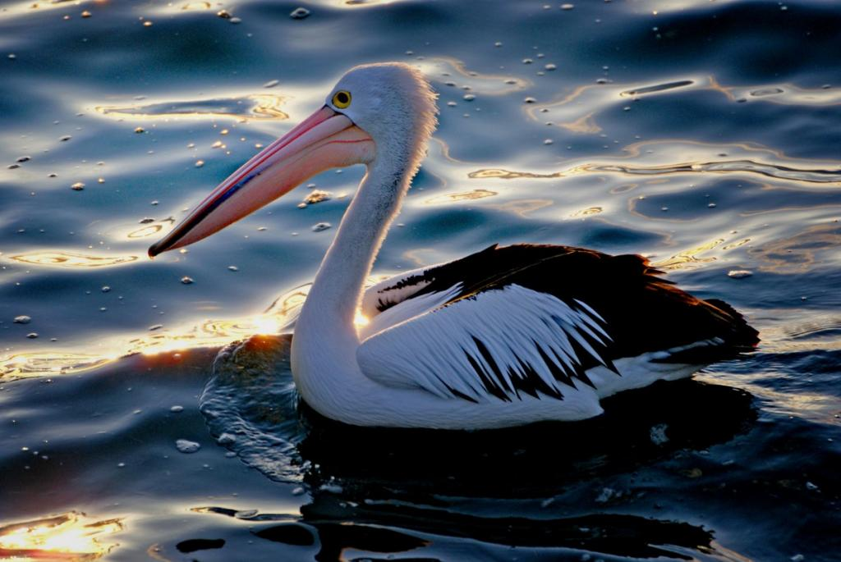 ***Полуводные***

Давайте начнем с объяснения названия этой жизненной формы. Жизнь ее представителей тесно связана с водой, поскольку именно здесь они добывают пищу. Но добывать кислород из воды они не способны, поскольку дышат с помощью легких. Они объединяются в три группы. К первой относятся ныряющие виды.

Причем некоторые из них способны погружаться на значительную глубину, надолго задерживая дыхание. К примеру, кашалотов можно встретить, даже опустившись на 1,5 км. Для такого образа жизни у ныряющих есть ряд адаптаций. Это больший объем легких, кислородная емкость крови и количество альвеол по сравнению с наземными видами, утолщенная плевра. Трахея и пищевод у таких видов анатомически разделены, поэтому они не захлебываются. Нырять на большую глубину им позволяет наличие мышечных элементов во всех органах дыхания. Благодаря такому строению при погружении не происходит сдавливания. Множество видов водоплавающих птиц не имеют подобных приспособлений, поэтому не ныряют. К таким животным относится множество видов водоплавающих птиц. Это фламинго, пеликаны, альбатросы, чайки, гуси, цапли. В отдельную группу выделяют полуводных животных, которые живут у воды и добывают из нее пищу. Примерами могут служить некоторые виды парнокопытных - козлы, антилопы, олени.

***Роющие***

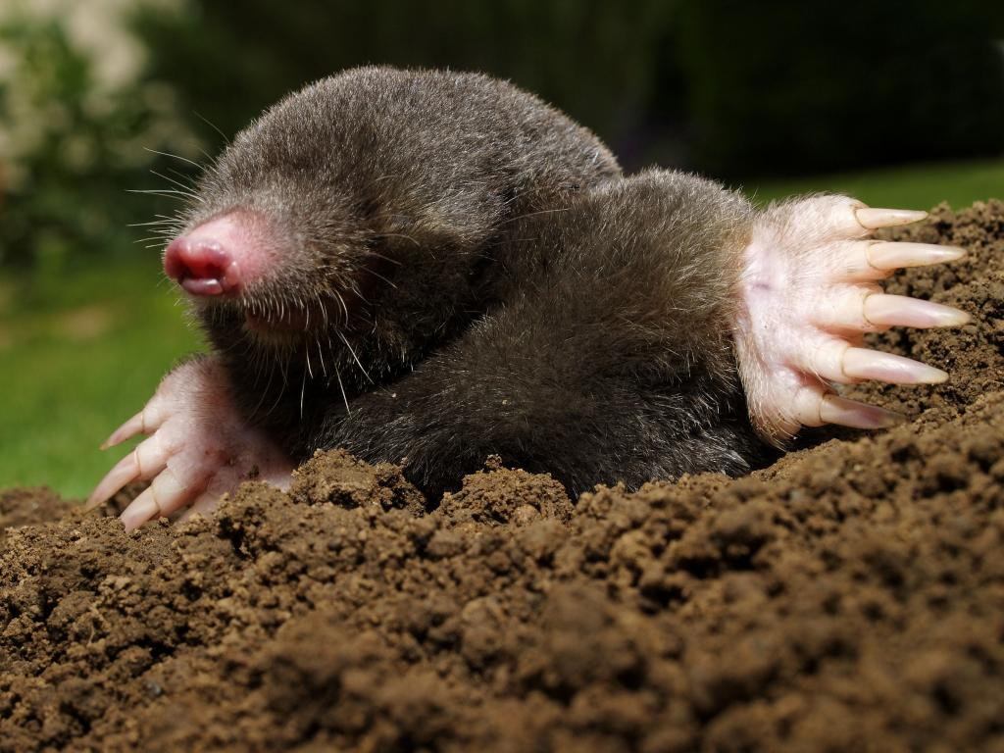А теперь рассмотрим жизненные формы животных, жизнь которых связана с почвой. Среди них различают абсолютных и относительных землероев. Первые проводят под землей всю жизнь. Среди млекопитающих это кроты и слепыши. В связи с образом жизни они имеют компактную форму тела, копательные передние конечности, плотный мех. Их органы зрения развиты слабо, что компенсируется прекрасным обонянием и слухом. Абсолютным землероем является и кольчатая червяга. Этот представитель безногих земноводных обитает в тропиках. Тело червяги имеет червеобразную форму, конечности отсутствуют, глаза очень маленькие. Относительные землерои - это животные, которые периодически выходят на поверхность. Среди земноводных представителем данной группы является цейлонский рыбозмей. Он способен зарываться в почву на глубину до 30 см. Есть среди относительных землероев и млекопитающие. К примеру, пластинчатозубая крыса. Большую часть времени она проводит на земле, но для гнездования роет норы.

***Наземные***

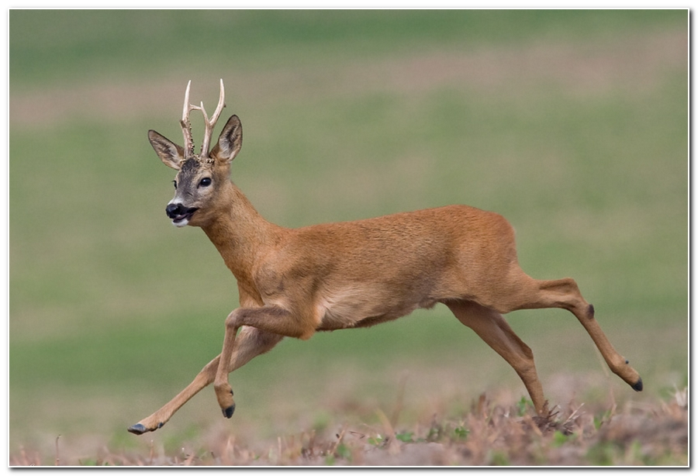На примере млекопитающих жизненные формы животных рассмотреть очень легко. Особенно если это касается наземных видов. Те организмы, которые не роют нор, объединяют в следующие группы: бегающие, прыгающие, ползающие. К первым относятся копытные: лошади, сайгаки, козлы, косули, олени. Эти животные большую часть времени активно передвигаются. Такой образ жизни возможен благодаря развитой мышечной системе, сильным конечностям и толстым роговым копытам. Типичный представитель прыгающих - кенгуру. Эти сумчатые млекопитающие могут развивать скорость до 50 км/час. Их передние конечности короткие, на них животное не опирается. А вот задние и хвост развиты хорошо. Они служат для передвижения и защиты от врагов. Такие же группы различают и среди животных, которые роют норы. Примерами бегающих являются хомяки и суслики, прыгающих - тушканчики и кенгуровые крысы. Ползающие, к которым относятся рептилии, сами норы не роют, но используют уже готовые.

***Животные скал***

Представители данной жизненной формы приспособились к жизни на крутых склонах и острых выступах горных пород. Это снежные бараны и барсы, яки, горные козлы. В скалах они спасаются от хищников. Горные индейки, альпийские галки, скалистые голуби, стрижи и стенолазы - это птицы, которые находят здесь места для гнездования и укрытия от непогоды.

***Древесные лазающие***

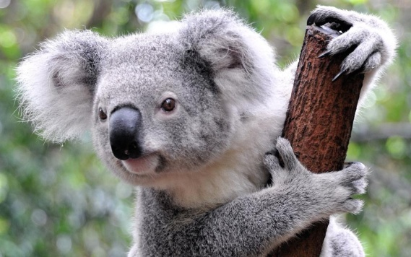Рассмотрим следующую жизненную форму животных. Эти представители фауны постоянно обитают на деревьях или только лазают по ним. К первым относятся коала, опоссум, обезьяны, африканские лягушки, хамелеоны. Представители этой жизненной формы животных имеют длинные цепкие хвосты и мощные острые когти. Вторая группа древесных представлена животными, которые ведут наземный образ жизни, но иногда поднимаются на деревья. К примеру, соболь устраивает в дуплах гнездовые убежища, а также лакомится ягодами.

***Воздушные***

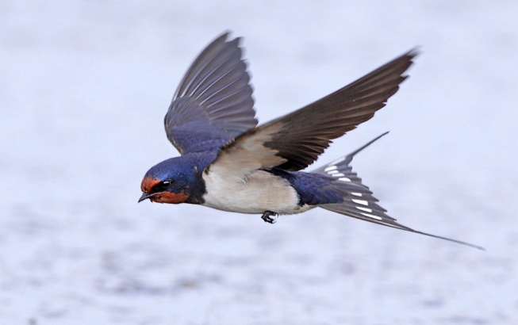Эти жизненные формы организмов - животные, которые добывают пищу в полете. Они также представлены несколькими группами. Так, летучие мыши и ласточки охотятся в воздухе во время полета. А вот пустельга - птица из отряда соколиных - "висит" в воздухе и высматривает добычу. Заметив мышей или крупных насекомых, она стремительно летит вниз. Для такой охоты у пустельги есть ряд приспособлений. Ученые установили, что острота зрения пустельги в два раза выше человеческой. А еще эта птица видит ультрафиолетовые лучи, в которых светится моча грызунов.

*У насекомых В.В. Яхонтов (1969) выделяет жизненные формы:*

1. Геобионты – обитатели почвы.

2. Эпигеобионты обитатели более или менее открытых участков почвы.

3. Герпебионты – живущие среди органических остатков на поверхности почвы, под опавшей листвой.

4. Хортобионты – обитатели травяного покрова.

5. Тамнобионты и дендробионты – обитатели деревьев и кустарников.

6. Ксилобиояты – обитатели древесины.

7. Гидробионты – водные насекомые.

Итак, жизненные формы животных отображают особенности среды обитания, образ жизни и способ добычи пищи вида.

Задание: Составить кроссворд на тему «Животные».